

Olá!

Esta é a quinta atividade de um conjunto de sete propostas que podem ser realizadas após a exibição do episódio “Puxando menino - o trabalho de parto”, do programa de vídeo Causos e falas daqui e dali.

Ela aprofunda os temas apresentados no vídeo, através de textos e exercícios.

Após a realização das atividades, sugerimos que você participe de um jogo interativo, em que seus conhecimentos serão verificados e aprofundados.

O episódio de vídeo, as atividades e o jogo estão disponíveis no Portal do Professor: [http://portaldoprofessor.mec.gov.br/.](http://portaldoprofessor.mec.gov.br/)

Bom trabalho!



Atividade Cartas!

Episódio Puxando menino – o trabalho de parto

Programa Causos e falas

Talvez em sua vida inteira você nunca tenha escrito ou recebido uma carta – colocada em um envelope, com selo e postada no correio (e talvez nunca tenha aprendido a escrever cartas na escola). Isso é compreensível, porque, na verdade, hoje em dia usamos mais o telefone e o e- mail para entrarmos em contato com as pessoas. O e-mail, é bom lembrar, nada mais é do que a versão moderna da carta, adaptada à tecnologia de hoje; ou seja, ele troca o correio pela Internet (o próprio nome e-mail, um termo que nós tomamos do

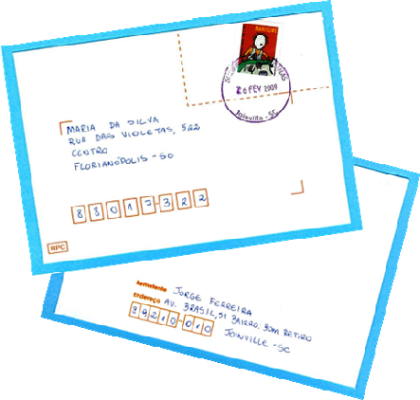

inglês, significa ‘correio eletrônico’: a letra e é a abreviação de eletronic e mail quer

dizer ‘correio’). Mas a carta tradicional era muito usada antigamente e durante mais de

2000 anos foi o principal meio de comunicação a distância. Quando os meios de transporte e as vias de comunicação ainda eram precários, uma carta podia levar dias para chegar ao seu destino. No episódio do vídeo “Puxando menino – o trabalho de parto”, por exemplo, a carta que Mundinho escreveu a sua mãe, anunciando que chegaria para a festa, demorou tanto que chegou praticamente junto com o rapaz.

Observando o exemplo do vídeo, reproduzido a seguir, você pode ver um pouco a organização de uma carta – no caso, uma carta pessoal. No alto da página se indica a



cidade e a data em que se escreve. A seguir vem a identificação do destinatário (seu nome ou uma forma carinhosa de tratá-lo). O texto propriamente dito costuma se iniciar com uma saudação, perguntas sobre o destinatário, seus familiares, enfim, formas delicadas de mostrar interesse pela pessoa. Só então se entra no assunto principal, o motivo pelo qual se escreve. A carta se fecha com as despedidas e identificação do remetente.

Como você pôde ver, uma carta é uma espécie de conversa, de diálogo que o remetente tenta estabelecer com o destinatário, mas por escrito. O texto pode ser breve ou mais longo e a linguagem é adaptada à pessoa a quem se escreve – quanto mais próxima a relação entre remetente e destinatário, mais coloquial poderá ser a linguagem. No exemplo do vídeo, temos uma carta pessoal de âmbito familiar - a linguagem é coloquial e o tratamento é afetuoso. Evidentemente, há cartas mais formais, como as que se escrevem a

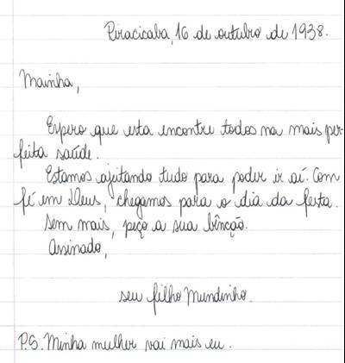

pessoas com quem não temos intimidade, as cartas comerciais (de negócios), as que se

endereçam a autoridades. Na correspondência comercial, por exemplo, usam-se expressões mais formais, como: Prezado(a) Senhor(a), na abertura; Atenciosamente ou Respeitosamente, no fechamento. Cartas endereçadas a autoridades requerem o uso de formas convencionais de tratamento, como: Vossa Excelência (V. Excia.), Excelentíssimo Senhor (Exmo. Sr.); Vossa Senhoria (V. Sa.), Ilustríssimo Senhor (Ilmo. Sr.). Há regras para o uso adequado das formas de tratamento conforme o cargo ocupado pelo destinatário, veja o quadro a seguir:



|  |  |  |
| --- | --- | --- |
| Cartas formais – algumas formas de tratamento | | |
| Cargo | Tratamento | Como endereçar |
| Presidente da República  Governador de Estado  Senador/ Deputado  Prefeito | Vossa Excelência | Exmo. Sr. Presidente  Exmo. Sr. Governador  Exmo. Sr. Senador / Deputado  Exmo. Sr. Prefeito |
| Juiz | Vossa Excelência  (ou Meritíssimo Juiz) | Exmo. Sr. Dr. |
| Reitor (de universidade) | Vossa Magnificência  (ou Magnífico Reitor) | Exmo. Sr. Reitor |
| Funcionários graduados e  pessoas de cerimônia | Vossa Senhoria* | Ilmo. Sr. |

* Essa forma cerimoniosa é cada vez menos usada. Mantém-se ainda em correspondência muito formal, mas em geral usam-se como forma respeitosa Senhor/ Senhora.

A troca de correspondência pelo correio ainda é utilizada. Nos meios em que o telefone e a internet ainda não penetraram, é possível que seja bastante usada. Além disso, nos centros urbanos circulam, por exemplo, cartas de bancos a seus clientes, de seguradoras a seus assegurados – são cartas mais formais.

Um tipo de carta bastante usual em nossos dias são as cartas de leitor. Você já deve ter notado que nos jornais e revistas costuma haver uma seção destinada à publicação de cartas que o leitor escreve para expor sua opinião, alguma reclamação ou elogio em relação a alguma matéria divulgada anteriormente pelo jornal ou revista. Se você nunca deu muita atenção a essa seção, vale a pena gastar algum tempo nela. Você encontrará matéria muito interessante! E, quem sabe, você se animará a escrever a algum jornal ou revista sobre um assunto que tenha despertado seu interesse...

Saiba Mais

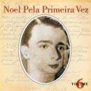

Na canção “Ao meu amigo Edgar”, uma “carta” de Noel Rosa musicada por João Nogueira, o remetente relata, com bom humor, o seu estado de saúde e de espírito a seu amigo. Você encontra esta e outras canções do compositor na coletânea Noel pela Primeira Vez, vol. 6.

Na canção “Meu caro amigo”, do álbum Meus caros amigos (1976), de Chico Buarque de Holanda, o compositor dá notícias dele e do Brasil a um amigo exilado, na época da ditadura militar.

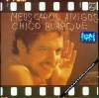

No filme Central do Brasil (Brasil, 1998), uma mulher que tem por ofício escrever cartas, conhece um garoto órfão que solicita os seus serviços. O contato entre ela e o menino transforma a vida de ambos.

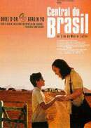

Em A Casa do Lago (EUA, 2006), dois jovens que habitam o mesmo lugar, em diferentes momentos do tempo, conseguem misteriosamente se corresponder e se apaixonam, procurando meios para se encontrar.

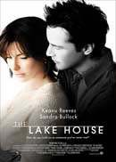

Você pode assistir, no Youtube, a uma curiosa montagem com cenas do filme A Casa do Lago, tendo como trilha sonora a canção “A carta”, de Erasmo Carlos:

<http://www.youtube.com/watch?v=0GWBHiMss7M>

Exercício 1

Clarice Lispector nasceu na Ucrânia, em 10 de dezembro de 1920, e, aos dois meses de idade, veio para o Brasil. Aqui se criou em Maceió, Recife e, aos 12 anos, foi para o Rio de Janeiro. No Rio iniciou sua carreira literária. Seu primeiro livro, Perto do coração selvagem, foi publicado em 1943. Além de escritora, Clarice Lispector estudou Direito e foi jornalista.

Clarice Lispector foi casada com um diplomata, Maury Gurgel Valente, e, por isso, morou muito tempo fora do Brasil. O casal teve dois filhos. Ela morreu no dia 9 de dezembro de 1977, mas suas obras continuaram sendo publicadas, como o livro Correspondências, publicado em 2002, que traz uma coletânea de cartas trocadas pela escritora com familiares e amigos.

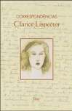

A seguir você poderá ler uma dessas cartas, escrita quando Clarice Lispector estava na Fazenda Vila Rica, em 1942, e endereçada a seu marido. O texto é muito poético, mas não deixa de trazer as

características de uma carta.

2/1/42

Alô, bem

Tudo muito poético. Uma chuva enorme me esperando na estação, um carro descoberto pra me conduzir à Fazenda guiado por um belo negro e dois cavalos; uma capa grossíssima, cheirando a cavalo, pra cobrir a jovem viajante. E os solavancos. E a sensação de perigo (quase nenhum, infelizmente) ao atravessar o riozinho. Por um triz – uma aventura! Faltou justamente o carro virar e a donzela cair desmaiada sobre a terra, os loiros cabelos misturados à lama.

Que tolices estou dizendo?

Mal consigo disfarçar a impaciência, essa é a verdade. É preciso sempre desconfiar quando assumo esse sorridente ar infeliz.

Como vai benzinho? Como vão tuas mãos?

Escreva-me, bem. Quando se trata de apaziguar os outros, transformo-me subitamente numa grande fonte de serenidade. E eu mesma bebo dessa fonte. Estou sendo literária? Juro, faço o possível para mergulhar bem fundo dentro de mim e retirar belas coisas simples.

Ratinho curioso, perdoe essa carta desconexa e insegura. Além disso, prometo escrever à máquina, da próxima vez.



Receba um grande abraço meu, bem. Clarice

P.S. – Estou com saudade de você. Fazenda Vila Rica

Avelar – Est. Do Rio

Fonte: LISPECTOR, Clarice. Correspondências. Org. Teresa Montero. Rio de Janeiro: Rocco, 2002, p. 17.

a) A carta é muito poética - a autora é uma grande escritora e revela no texto sua habilidade com a linguagem. Independentemente dessa qualidade, o texto apresenta características próprias de uma carta. Identifique essas características, apontando as passagens correspondentes.

b) Considerando os assuntos tratados e a maneira de escrever, que tipo de carta seria essa?



Exercício 2

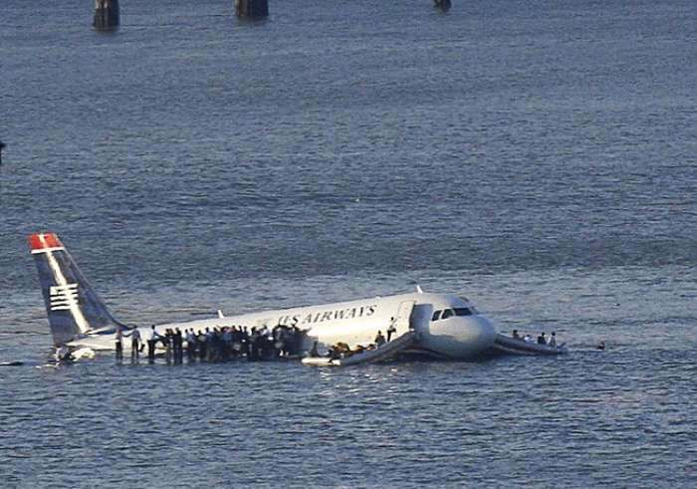

Que imagem!

A foto acima é impressionante! Imagine que você estava nesse avião. Escreva uma carta a um amigo, contando essa experiência incrível. Use um nome e um endereço fictícios para você e para seu destinatário. Lembre-se: seu texto deve ter características de uma carta. Capriche! Coloque a carta dentro de um envelope* e o subscreva devidamente (frente e verso). Em um papel à parte, anote seu nome verdadeiro e o pseudônimo (nome falso) que adotou. Entregue a carta e o papel a seu professor. Você acabou de entrar em um concurso que vai escolher a melhor carta da classe!...

Como será o concurso: os textos serão expostos na sala (ou lidos em grupos, conforme a orientação do professor). Os alunos lerão todas as cartas e votarão nas três melhores. Com a supervisão do professor, um comitê indicado pela classe fará a contagem dos votos e divulgará o resultado e o nome dos vencedores.



*Você mesmo poderá confeccionar o envelope a ser usado, conforme as instruções a seguir:

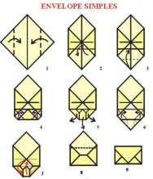

Exercício 3

Atividade em grupo: cada aluno deverá verificar entre seus familiares se alguém dispõe de alguma carta pessoal e trará para o grupo os exemplares conseguidos. Em classe, cada grupo comparará as cartas reunidas procurando semelhanças ou diferenças (quanto à organização do texto, ao tratamento usado para o destinatário, a marcas de formalidade ou informalidade da linguagem).

Exercício 4

A arte de escrever cartas em nossos dias: jornais e revistas costumam ter uma seção para acolher cartas dos leitores, onde eles podem comentar matérias publicadas anteriormente, apresentar críticas, elogios, sugestões e até comentar cartas de outros

leitores. Você vai ver abaixo alguns exemplos de cartas de leitor.

Longevidade e juventude

Excelente a reportagem "Mais velhos,... porém mais jovens" (7 de janeiro). Nunca se deu tanta importância à estética como hoje. O culto ao corpo virou uma religião, mais do que a própria saúde. Nas cidades praianas, vemos isso a olho nu. A cada 100 metros há uma academia. E a exibição dos corpos é incontestável. Isso é saudável, desde que não seja exagerado. Devemos cuidar da nossa saúde com a prevenção das doenças próprias da velhice, sem nos esquecer da nossa alma e do nosso espírito.

Ruvin Ber José Singal

São Paulo, SP

<http://veja.abril.com.br/140109/leitor.shtml>

Recebi a revista NESTLÉ com Você de aniversário e gostei muito do conteúdo das matérias, principalmente das receitas. Vou testar algumas, mas não tenho dúvidas de que ficarão muito boas porque as receitas desenvolvidas pela NESTLÉ são ótimas. Parabéns pelo ano 10 e que venham mais

10, 20, 30 anos, trazendo sempre o melhor para nós, consumidores. Queria pedir à NESTLÉ receitas variadas de bebidas quentes.

Evandro Ernesto dos Santos Silva

Guaratinguetá, SP

Revista NESTLÉ com Você, Ano 10, nº 38, Junho/2008.

Vocês acertaram a mão nas matérias de carreira, finanças e comportamento. Enrolou Geral ficou perfeita. Mas, as de sexo, redundantes...

Fernanda Pineda

São Paulo – SP

Revista GLOSS, nº 12, Setembro/2008.

Eu topo um cinema! Sou cinéfilo de carteirinha e não há download ou pirataria que supere o prazer de assistir a um filme numa tela enorme. Tem de ter platéia vibrando, som alto e, é claro, uma boa pipoquinha para acompanhar.

Hamilton José Ansanello, Rio Claro, SP, Sobre o futuro de Hollywood, Junho, Pág.52

Revista SUPERINTERESSANTE, Edição 254, Julho/2008.

<) Cartas! *I* 2.5. 12

A partir dos exemplos, que diferen as voce nota entre uma carta de leitor e uma carta pessoal? Que razoes expl icariam as caracterfsticas que voce identificou na carta de lei tor?

**Mini.s t6rio**



**da £duc.a<i**

**UNIC...MP**

